Приложение 2
к сценарию инф.часа.
Обращение к подросткам

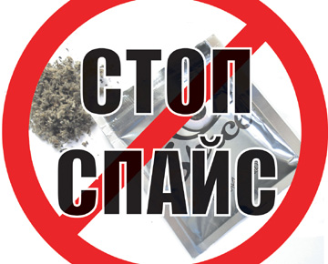
Ты хочешь быть
здоровым,
умным,
красивым,
успешным?
Иметь семью?
Быть лидером?
Быть счастливым,
любимым,
самым лучшим?

Тогда скажи
"НЕТ!" SPICE
Знай! В первую очередь от употребления подобных курительных смесей страдает человеческая психика, появляются галлюцинации, тревога, рвота, чувство панического страха.
Помни! Изменения в психике имеют необратимый характер.
От спайса страдает весь организм: легкие, почки, печень, фильтрующая нечистую кровь, мозг. Капилляры мозга, пытаясь не пропустить яд к "основному центру управления", резко сужаются. В результате кровь просто не может снабжать мозг кислородом. Как и любые другие клетки, клетки мозга, лишенные кислорода, просто погибают. Именно в этот момент возникает ощущение легкости и беззаботности, что так нравится употребляющим спайс. Да, легкость наступает…
Но стоит ли платить за несколько часов "счастья" своим мозгом? Задумайся!

SPICE –
путь в никуда

